Новогоднее поздравление Директора МДС П.В. Гладкова
28.12.2020


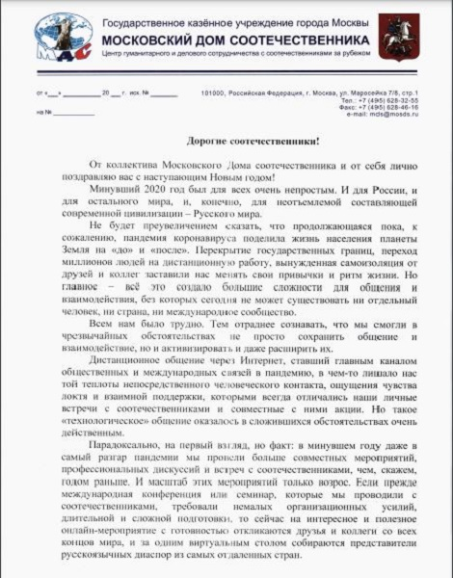
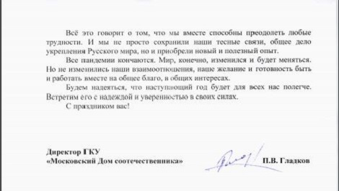

Адрес страницы: http://mosds.mos.ru/presscenter/news/detail/9597316.html
ГКУ города Москвы «Центр гуманитарного и делового сотрудничества с соотечественниками за рубежом - Московский дом соотечественника»

